

**TAREA: SELECCIÓN_DE_SISTEMAS_EMBEBIDOS**

Manzo Torres Marcos

8° A Ing. Mecatrónica

Programación de sistemas embebidos Profesor: Carlos Moran Garabito

**SISTEMAS EMBEBIDOS**

Un sistema embebido o empotrado es un sistema de computación diseñado para realizar una o algunas pocas funciones dedicadas frecuentemente en un sistema de computación en tiempo real. Los sistemas embebidos se utilizan para usos muy diferentes a los usos generales a los que se suelen someter a las computadoras personales. En un sistema embebido la mayoría de los componentes se encuentran incluidos en la placa base (la tarjeta de vídeo, audio, módem, etc.) aunque muchas veces los dispositivos no lucen como computadoras, por ejemplo, relojes de taxi, registradores, controles de acceso entre otras múltiples aplicaciones.

“Sistema embebido” es el nombre genérico que reciben los equipos electrónicos que incluyen un procesamiento de datos, pero que, a diferencia de una computadora personal, están diseñados para satisfacer una función específica, como en el caso de un reloj, un reproductor de MP3, un teléfono celular, un router, el sistema de control de un automóvil (ECU), de un satélite o de una planta nuclear. Es un sistema electrónico que está contenido (“embebido”) dentro de un equipo completo que incluye, por ejemplo, partes mecánicas y electromecánicas.

El cerebro de un sistema embebido es típicamente un microcontrolador, aunque los datos también pueden ser procesados por un DSP, una FPGA, un microprocesador o un ASIC, y su diseño está optimizado para reducir su tamaño y su costo, aumentar su confiabilidad y mejorar su desempeño. Algunas aplicaciones también tienen requisitos de bajo consumo, como por ejemplo un celular o un reproductor de MP3, que se satisfacen gracias a los avances en la tecnología.

Los sistemas embebidos se pueden programar directamente en el lenguaje ensamblador del microcontrolador o microprocesador incorporado sobre el mismo, o también, utilizando los compiladores específicos, pueden utilizarse lenguajes como C o C++; en algunos casos, cuando el tiempo de respuesta de la aplicación no es un factor crítico, también pueden usarse lenguajes como JAVA.

**CARACTERÍSTICAS BÁSICAS DE LOS SISTEMAS EMBEBIDOS.**

Las características básicas de los sistemas embebidos son las siguientes: - Deben ser confiables, - La confiabilidad, en inglés reliability R(t), es la probabilidad de que el sistema trabaje correctamente dado que está funcionando en t=0. - La mantenibilidad, en inglés Maintainability M(d), es la probabilidad de que el sistema vuelva a trabajar correctamente d unidades de tiempo después de un fallo. - La disponibilidad, en inglés Availability A(t), es la probabilidad de que el sistema esté funcionando en el tiempo t. - La seguridad informática: consiste en disponer de una comunicación confidencial y autentificada. - La creación de un sistema confiable debe ser considerada desde un comienzo, no como una consideración posterior. - Deben ser eficientes en cuanto a la energía, al tamaño de código, al peso y al costo. - Están dedicados a ciertas aplicaciones. - Interfaces de usuario dedicadas (sin ratón, keyboard y pantalla).

Muchos sistemas embebidos deben cumplir restricciones de tiempo real. Un sistema de tiempo real debe reaccionar a estímulos del objeto controlado (u operador) dentro de un intervalo definido por el ambiente.

Se encuentran frecuentemente conectados a ambientes físicos a través de sensores y actuadores. Son sistemas híbridos (es decir, poseen partes analógicas + digitales), típicamente son sistemas reactivos, los cuales son “aquellos que están en interacción continua con su entorno y su ejecución es a un ritmo determinado por ese entorno” (Bergé, 1995).

Podemos añadir también que los sistemas embebidos poseen un número limitado de funciones predefinidas para actuar, tienen una fuente de alimentación limitada y una administración de energía efectiva.

Poseen disponibilidad de recursos de reservas para situaciones inesperadas.

Los sistemas embebidos suelen tener en una de sus partes una computadora con características especiales conocida como microcontrolador que viene a ser el cerebro del sistema, el cual incluye interfaces de entrada/salida en el mismo chip. Normalmente estos sistemas poseen un interfaz externo para efectuar un monitoreo del estado y hacer un diagnóstico del sistema.

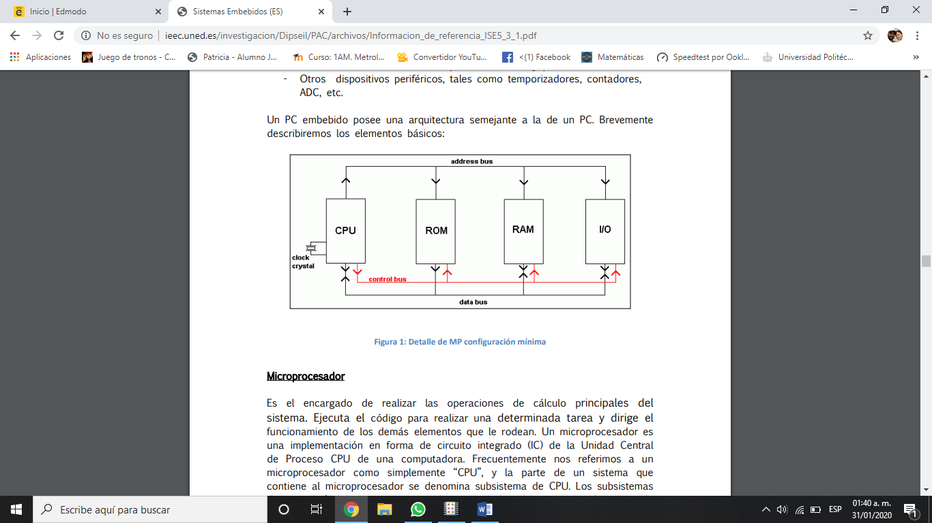Tradicionalmente esto ha sido realizado a través de una terminal serie, pero con el tiempo la industria ha observado las ventajas del monitoreo a distancia, así como también la posibilidad de efectuar pequeños ajustes sin necesidad de estar físicamente en el mismo lugar donde surten efecto dichos cambios.

Existen varias interfaces:

Las interfaces de operador (Hombre-Máquina-HMI) – monitores, interruptores, botones, indicadores, emisores individuales o grupales de los diferentes tipos de señales, motores eléctricos, solenoides y otros. Se puede aplicar en los trenes. Las características del software son las siguientes: robustez, facilidad de uso, presentación clara de la información, diseño atractivo, flexibilidad de proyecto.

Las interfaces eléctricas (interfaces con otros componentes y dispositivos): Interno - I2C, SPI, ISA y otros.

Las interfaces Exteriores - RS232, TTY, Ethernet, Centronics, FlexRay, CAN, LIN, RF y otros.

**ESTRUCTURA**

Las principales características de un sistema embebido son el bajo costo y consumo de potencia. Dado que muchos sistemas embebidos son concebidos para ser producidos en miles o millones de unidades, el costo por unidad es un aspecto importante a tener en cuenta en la etapa de diseño. Normalmente, los sistemas embebidos emplean procesadores muy básicos, relativamente lentos y memorias pequeñas para minimizar los costos.

La velocidad no solo está dada por la velocidad del reloj del procesador, sino que la totalidad de la arquitectura se simplifica para reducir costos. Usualmente un ES (sistema embebido) utiliza periféricos controlados por interfaces seriales sincrónicas, las cuales son muchas veces más lentas que los periféricos de un PC.

Los programas en estos sistemas se ejecutan minimizando los tiempos muertos y afrontando fuertes limitaciones de hardware, ya que usualmente no tienen discos duros, ni teclados o monitores, una memoria flash reemplaza los discos y algunos botones y una pantalla LCD normalmente reemplazan los dispositivos de interfaz.

El software que controla un dispositivo de hardware, se conoce como Firmware. La programación en estos dispositivos se realiza en lenguaje ensamblador o en lenguaje C, actualmente se han desarrollado algunas máquinas virtuales y otros compiladores que permiten el diseño de programas más complejos.

Se puede encontrar depuradores, simuladores, bases de datos entre otras herramientas para el diseño y programación de este tipo de sistemas.

**COMPONENTES DE UN SISTEMA EMBEBIDO**

Debido a que las tareas realizadas por sistemas embebidos son de relativa sencillez, los procesadores comúnmente empleados cuentan con registros de 8 o 16 bits.

En su memoria sólo reside el programa destinado a gobernar una aplicación concreta. Sus líneas de entrada/salida (I/O) soportan el conexionado de los sensores y actuadores del dispositivo a controlar y todos los recursos complementarios disponibles tienen como finalidad atender a sus requerimientos.

Estas son las únicas características que tienen en común los sistemas embebidos, todo lo demás será totalmente diferente para cada sistema embebido en particular debido a la variedad de aplicaciones disponibles.

**MICROPROCESADOR**

Es el encargado de realizar las operaciones de cálculo principales del sistema. Ejecuta el código para realizar una determinada tarea y dirige el funcionamiento de los demás elementos que le rodean. Un microprocesador es una implementación en forma de circuito integrado (IC) de la Unidad Central de Proceso CPU de una computadora. Frecuentemente nos referimos a un microprocesador como simplemente “CPU”, y la parte de un sistema que contiene al microprocesador se denomina subsistema de CPU. Los subsistemas de entrada/salida y memoria pueden ser combinados con un subsistema de CPU para formar una computadora o sistema embebido completo. Estos subsistemas se interconectan mediante los buses de sistema (formados a su vez por el bus de control, el bus de direcciones y el bus de datos).

MEMORIA

En ella se encuentra almacenado el código de los programas que el sistema puede ejecutar, así como los datos. Su característica principal es que debe tener un acceso de lectura y escritura lo más rápido posible para que el microprocesador no pierda tiempo en tareas que no son meramente de cálculo. Al ser volátil el sistema requiere de un soporte donde se almacenen los datos aun sin disponer de alimentación o energía.

CACHÉ

Es una Memoria más rápida que la principal en la que se almacenan los datos y el código al que se ha accedido últimamente. Dado que el sistema realiza microtareas, muchas veces repetitivas, la caché hace ahorrar tiempo ya que no hará falta ir a memoria principal si el dato o la instrucción ya se encuentra en la caché. Tiene un tamaño muy inferior (8 – 512 KB) con respecto a la principal (8 – 256 MB).

DISCO DURO

En él la información no es volátil y además puede conseguir capacidades muy elevadas. A diferencia de la memoria que es de estado sólido éste suele ser magnético. Pero su excesivo tamaño a veces lo hace inviable para PCs embebidos, con lo que se requieren soluciones como discos de estado sólido. Existen en el mercado varias soluciones de esta clase (DiskOnChip, CompactFlash, IDE Flash Drive, etc.) con capacidades suficientes para la mayoría de sistemas embebidos (desde 2 hasta más de 1 GB). El controlador del disco duro de PCs estándar cumple con el estándar IDE y es un chip más de la placa madre.

DISCO FLEXIBLE

Su función es la de un disco duro pero con discos con capacidades mucho más pequeñas y la ventaja de su portabilidad. Siempre se encuentra en un PC estándar pero no así en un PC embebido.

BIOS-ROM

BIOS (Basic Input & Output System, sistema básico de entrada y salida) es el código que es necesario para inicializar el ordenador y para poner en comunicación los distintos elementos de la placa madre. La ROM (Read Only Memory, memoria de sólo lectura no volátil) es un chip donde se encuentra el código BIOS.

CMOS-RAM

Es un chip de memoria de lectura y escritura alimentado con una pila donde se almacena el tipo y ubicación de los dispositivos conectados a la placa madre (disco duro, puertos de entrada y salida, etc.). Además contiene un reloj en permanente funcionamiento que ofrece al sistema la fecha y la hora.

CHIP SET

Chip que se encarga de controlar las interrupciones dirigidas al microprocesador, el acceso directo a memoria (DMA) y al bus ISA, además de ofrecer temporizadores, etc.

Es usual encontrar la CMOS-RAM y el reloj de tiempo real en el interior del Chip Set.

Puertos de Entrada / Salida (I/O)

Son puntos (nodos) en los que los dispositivos periféricos se pueden conectar y pueden intercambiar información con la memoria y el procesador central. Los puertos contienen en sí mismos un número definido de registros, los cuales se utilizan para el almacenamiento temporal de varios tipos de datos. Las direcciones de los registros y sus funciones están definidas con precision (standard). El subsistema de entrada acepta datos del exterior para ser procesados mientras que el subsistema de salida transfiere los resultados hacia el exterior. Lo más habitual es que haya varios subsistemas de entrada y varios de salida. A estos subsistemas se les reconoce habitualmente como periféricos de E/S.

**TIPOS DE INTERFACES DE LA MEMORIA**

A los Buses se les denomina también sistemas de líneas para la conexión interna y externa entre los dispositivos en un Sistema informático.

1. Bus de direcciones: está diseñado para enviar las direcciones, preparadas en el microprocesador, con el objetivo de elegir una celda definida de la memoria o un Puerto I/O (Entrada/salida). El bus de direcciones es de un solo sentido: las direcciones siempre son generadas por la MS
2. Bus de datos: A lo largo del bus de datos de intercambio de información (instrucciones o datos) se lleva a cabo entre el microprocesador y los dispositivos periféricos – se trata de un intercambio de dos vías. Se trata de operaciones de lectura y escritura.
3. Bus de control: es utilizado para el envío y la recepción de señales de control. Las señales de control aseguran la sincronización (control del tiempo) entre el MS y el resto de los componentes del Sistema.

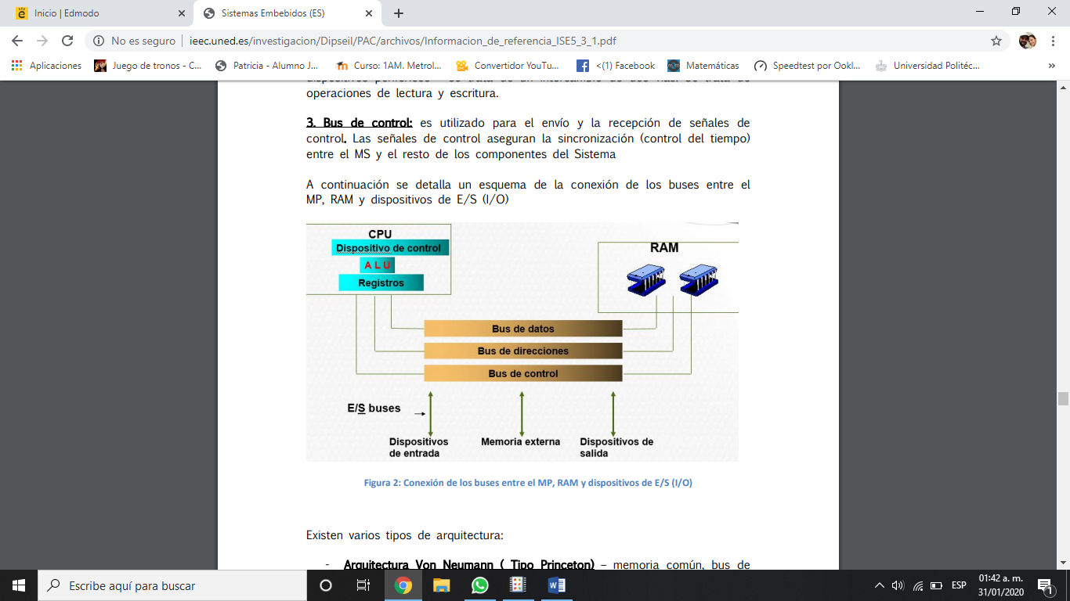

Existen varios tipos de arquitectura:

- Arquitectura Von Neumann ( Tipo Princeton) – memoria común, bus de datos e instrucción

-Arquitectura Harvard – memorias separadas, buses de datos e instrucciones

-Arquitectura Super Harvard – memorias separate + CACHE para instrucciones + controladores I/O (E/S).

**Bibliografía:**

<http://untref.edu.ar/wpcontent/uploads/2013/02/Sistemas-Embebidos-Plan-2013.pdf>

<http://www.ieec.uned.es/investigacion/Dipseil/PAC/archivos/Informacion_de_referencia_ISE5_3_1.pdf>